# Утилита ipconfig

**Задание 1**.Получите справку о параметрах утилиты **ipconfig.**

**Ipconfig /?**

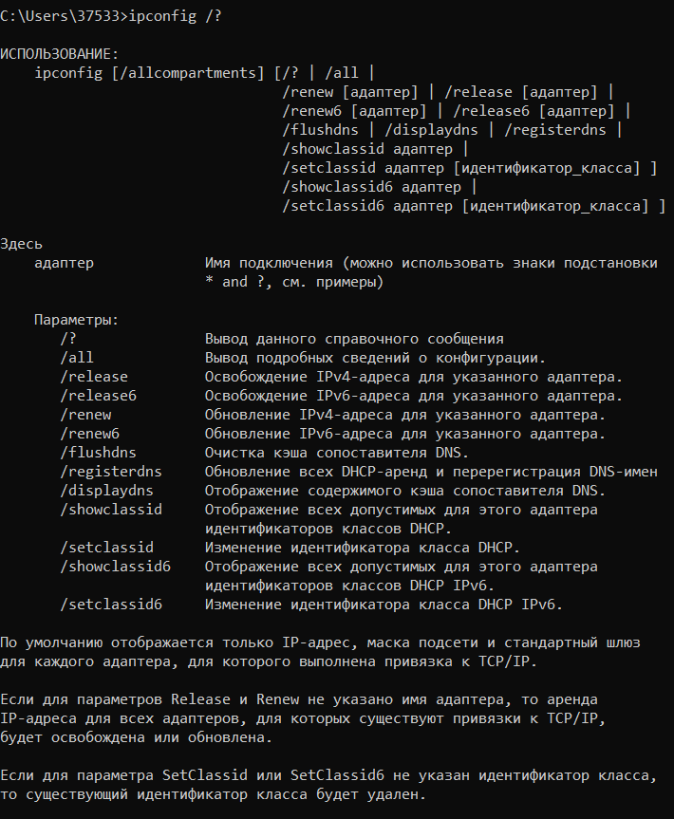

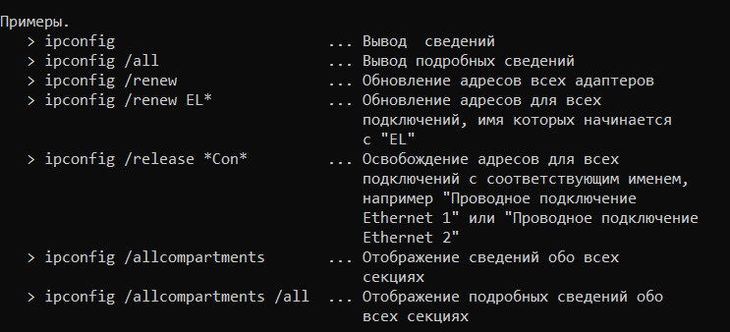

**Задание 2**.Получите короткий отчет утилиты исследуйте его**.**

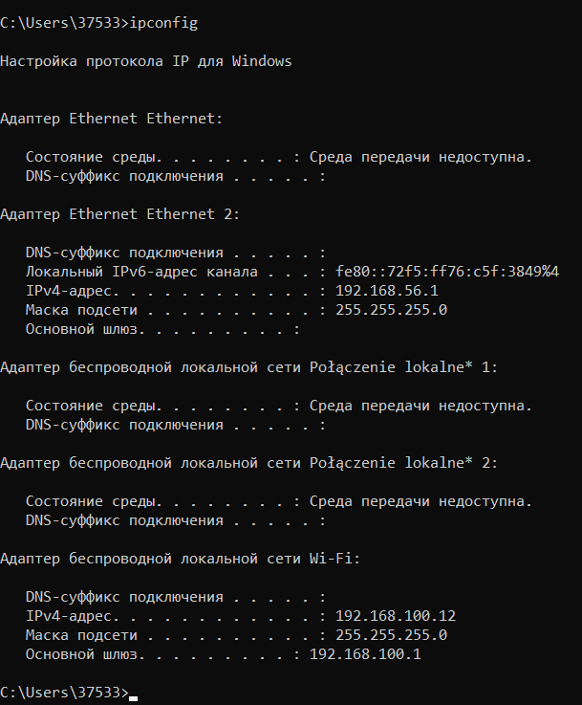

**Задание 3.** Получите полный отчет утилиты**.** Выпишите символическое имя хоста , IP-адрес, маску подсети, MAC-адрес адаптера. Ipconfig /all

Символическое имя хоста: Suneater

IP-адрес: 192.168.100.12

Маска подсети: 255.255.255.0

MAC-адрес адаптера: E0-0A-F6-73-B3-35

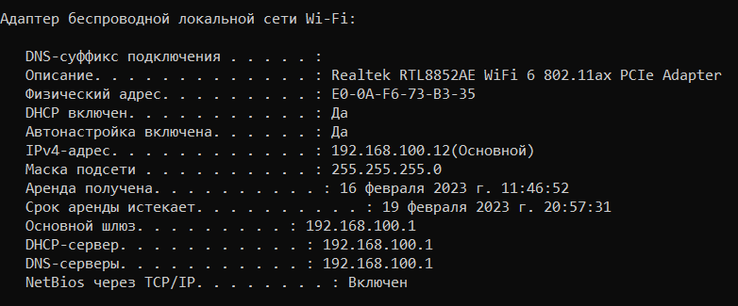

**Задание 4.** Определите, к какому классу адресов относится выписанный IP-адрес; вычислите максимальное количество хостов, которое может быть в подсети и укажите диапазон их адресов; определите код производителя сетевого адаптера.

Класс адреса: C (192.0.0.1 - 223.255.255.0)

Кол-во хостов подсети: 254

Диапазон адресов: 192.168.100.1– 192.168.100.254

Код производителя адаптера: Realtek RTL8852AE WiFi 6 802.11ax PCIe Adapter

# Утилита hostname

**Задание 5.** Определите имя NetBIOS-имя компьютера с помощью утилиты **hostname**. Сравните его с именем полученным с помощью утилиты **ipconfig**.



# Утилита ping

**Задание 6.** Получите справку о параметрах утилиты **ping.**

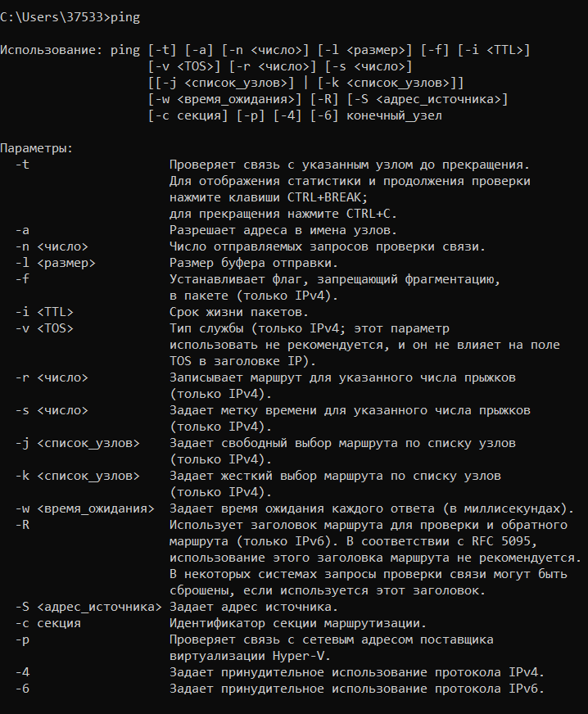

**Задание 7.** С помощью **ping** проверьте работоспособность интерфейса внутренней петли компьютера

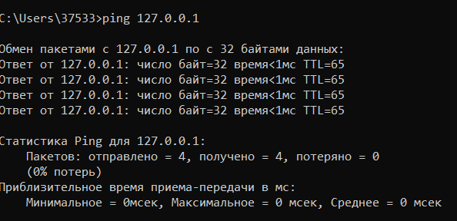

**Задание 8.** С помощью утилиты **ping** проверьте доступность интерфейса какого-нибудь компьютера в локальной сети, указав в качестве параметров его IP-адрес.

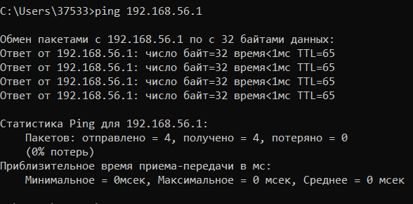

**Задание 9.** С помощью утилиты **ping**  проверьте доступность интерфейса какого-нибудь компьютера в локальной сети, указав в качестве параметров символическое имя хоста

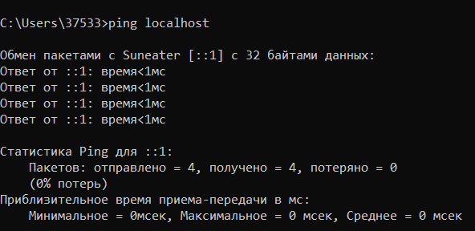

**Задание 10.** С помощью утилиты **ping** проверьте доступность интерфейса какого-нибудь компьютера в локальной сети, указав в качестве параметров символическое имя хоста и увеличив размер буфера отправки до 1000 байт

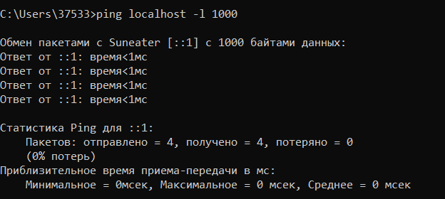

**Задание 11.** С помощью утилиты **ping** проверьте доступность интерфейса какого-нибудь компьютера в локальной сети, указав в качестве параметров его IP-адрес и установив количество отправляемых запросов равное 17.

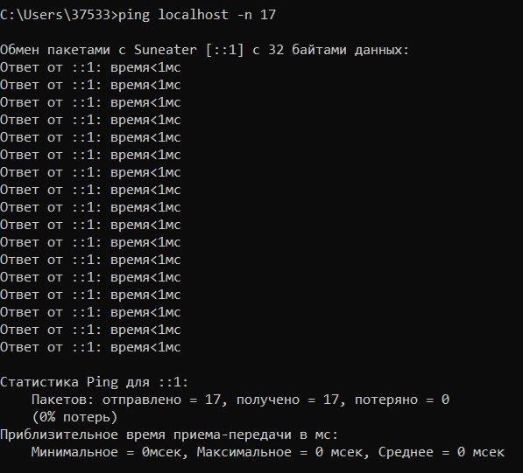

# Утилита tracert

**Задание 12.** Получите справку о параметрах утилиты **tracert**.

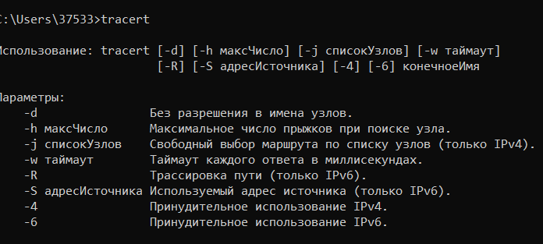

**Задание 13.** С помощью утилиты **tracert**  определите маршрут хоста самого к себе (интерфейс внутренней петли).

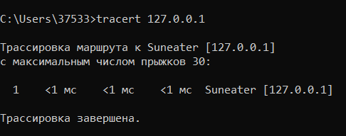

**Задание 14.** С помощью утилиты **tracert**  определите маршрут к хосту в локальной сети. Определите количество прыжков в полученном маршруте

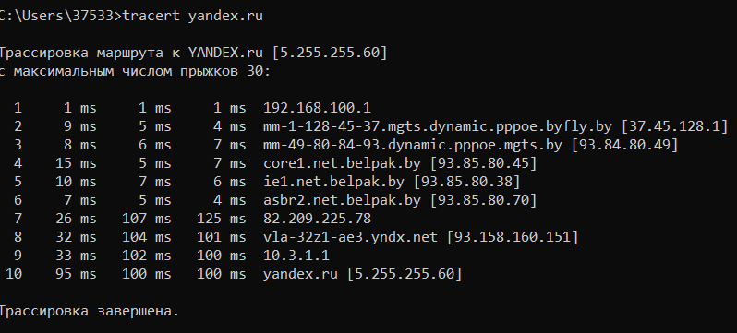

# Утилита route

**Задание 15.** Получите справку о параметрах утилиты **route**

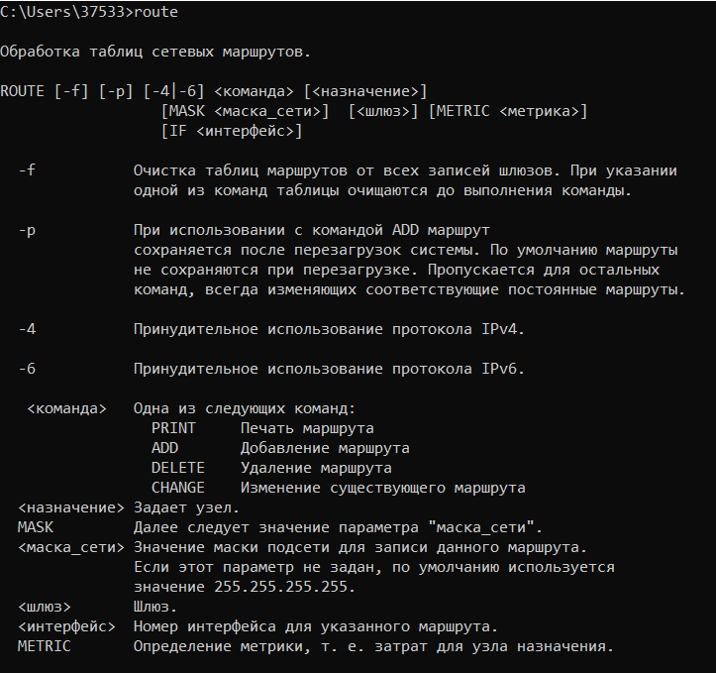

**Задание 16.** Распечатайте на экран монитора таблицу активных маршрутов компьютера. Исследуйте полученный отчет. Определите строки таблицы, соответствующие интерфейсу внутренней петли и широковещательным адресам. Определите IP- адреса шлюзов.

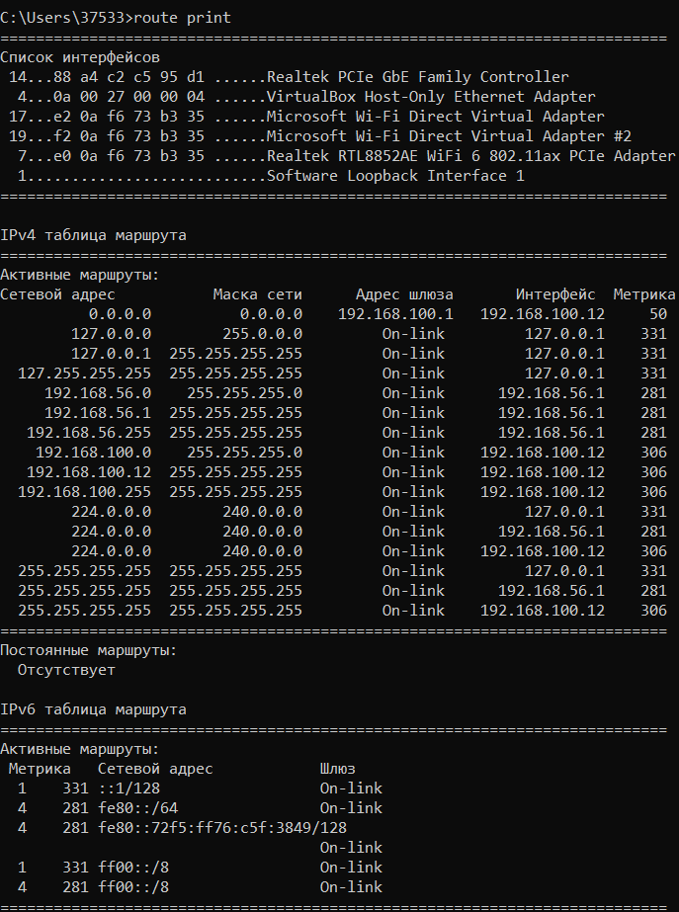

# Утилита arp

**Задание 17.** Получите справку о параметрах утилиты **arp**

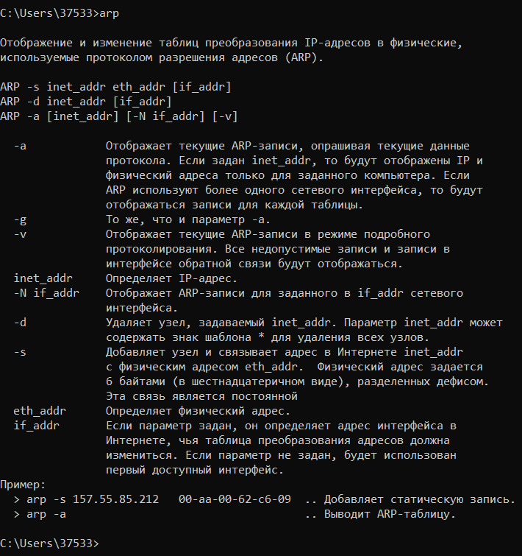

**Задание 18.** Распечатайте на экран монитора arp-таблицу. Исследуйте полученный отчет. Определите хосты, которым соответствуют строки arp-таблицы. Определите IP-адрес, которого нет в arp-таблице, но есть в локальной сети. Выполните утилиту **ping** в адрес этого хоста. Распечатайте снова arp-таблицу и объясните произошедшие изменения. Определите MAC-адреса двух

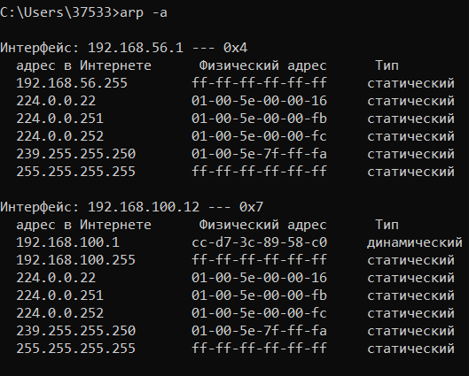

# Утилита nslookup

**Задание 19. З**апустите утилиту **nslookup** в диалоговом режиме и наберите команду **help**. Ознакомьтесь с полученным отчетом, отражающим возможности утилиты **nslookup**.

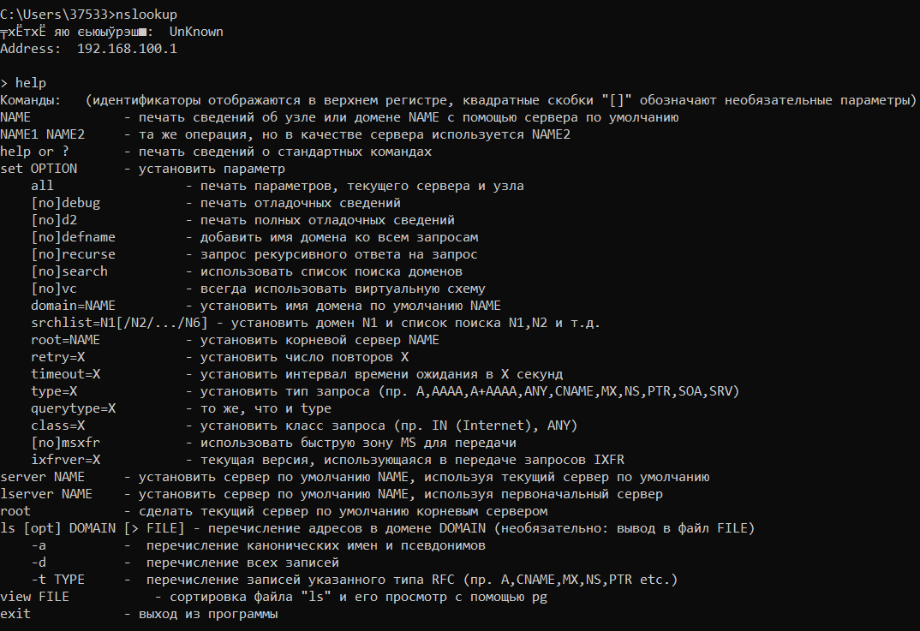

**Задание 20. З**апустите утилиту **nslookup** в диалоговом режиме. Определите имя и IP-адрес хоста, на котором установлен DNS-сервер по умолчанию. Определите IP-адреса хостов по их именам (имена хостов выдаст преподаватель).

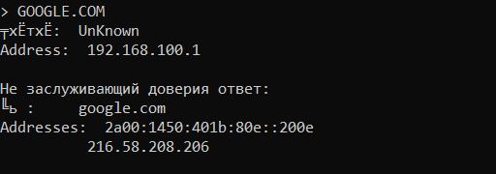

# . Утилита netstat

**Задание 21.** Получите справку о параметрах утилиты **netstat**.

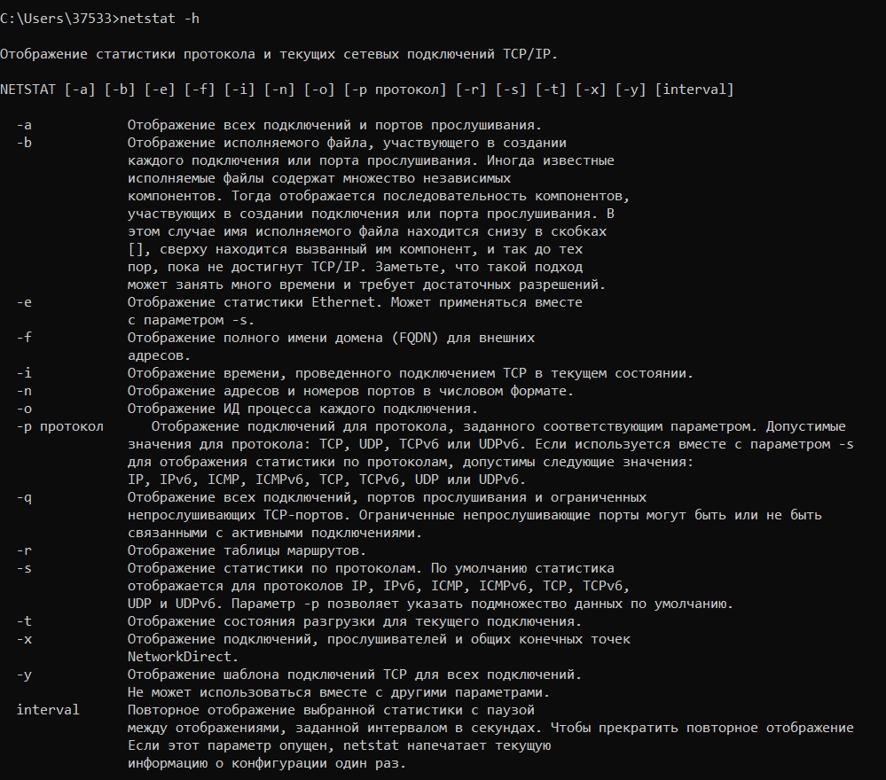

**Задание 22.** Запустите утилиту **netstat -a** для отображения всех подключений и ожидающих портов. Исследуйте отчет. Выясните, какие из известных служб прослушивают порты. С какими из этих портов поддерживается внешнее соединение и по какому протоколу ? Определите имена хостов и номера портов внешних соединений .

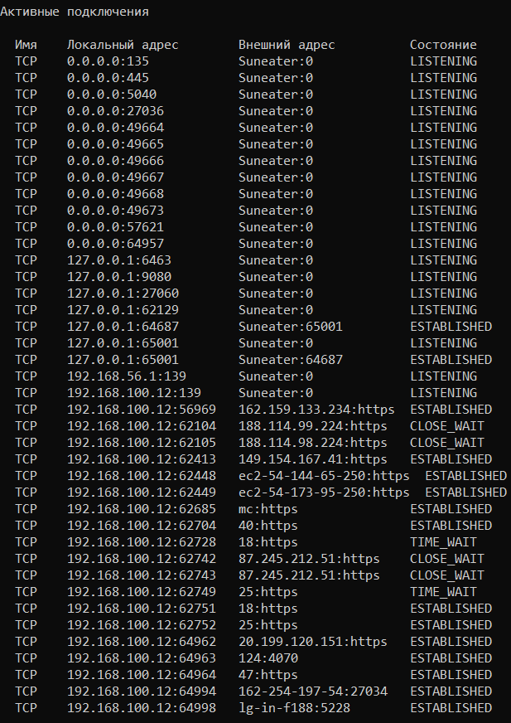

**Задание 23.** Запустите утилиту **netstat -b** для отображения исполняемых файлов участвующих в создании подключений. Определите исполняемые файлы служб, прослушивающих порты, идентификаторы процессов операционной системы

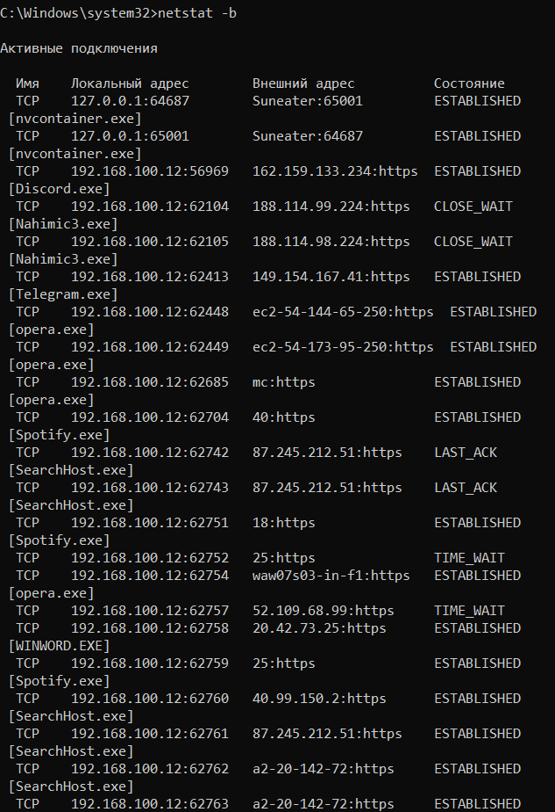

**Задание 24.** Запустите утилиту **netstat -ab**. Исследуйте полученный отчет. Для формирования файла отчета утилиты, перенаправьте вывод утилиты в файл с помощью команды: **netstat -ab > c:\report.txt.** Проконтролируйте наличие отчета в файле.

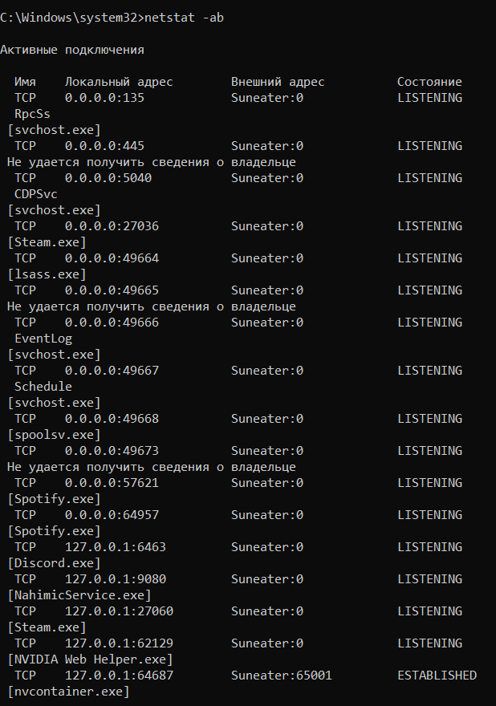

ЂЄвЁў­лҐ Ї®¤Є«озҐ­Ёп

€¬п ‹®Є «м­л©  ¤аҐб ‚­Ґи­Ё©  ¤аҐб ‘®бв®п­ЁҐ

TCP 0.0.0.0:135 Suneater:0 LISTENING

RpcSs

[svchost.exe]

TCP 0.0.0.0:445 Suneater:0 LISTENING

ЌҐ г¤ Ґвбп Ї®«гзЁвм бўҐ¤Ґ­Ёп ® ў« ¤Ґ«мжҐ

TCP 0.0.0.0:5040 Suneater:0 LISTENING

CDPSvc

[svchost.exe]

TCP 0.0.0.0:27036 Suneater:0 LISTENING

[Steam.exe]

TCP 0.0.0.0:49664 Suneater:0 LISTENING

[lsass.exe]

TCP 0.0.0.0:49665 Suneater:0 LISTENING

ЌҐ г¤ Ґвбп Ї®«гзЁвм бўҐ¤Ґ­Ёп ® ў« ¤Ґ«мжҐ

TCP 0.0.0.0:49666 Suneater:0 LISTENING

EventLog

[svchost.exe]

TCP 0.0.0.0:49667 Suneater:0 LISTENING

Schedule

[svchost.exe]

TCP 0.0.0.0:49668 Suneater:0 LISTENING

[spoolsv.exe]

TCP 0.0.0.0:49673 Suneater:0 LISTENING

ЌҐ г¤ Ґвбп Ї®«гзЁвм бўҐ¤Ґ­Ёп ® ў« ¤Ґ«мжҐ

TCP 0.0.0.0:57621 Suneater:0 LISTENING

[Spotify.exe]

TCP 0.0.0.0:64957 Suneater:0 LISTENING

[Spotify.exe]

TCP 127.0.0.1:6463 Suneater:0 LISTENING

[Discord.exe]

TCP 127.0.0.1:9080 Suneater:0 LISTENING

[NahimicService.exe]

TCP 127.0.0.1:27060 Suneater:0 LISTENING

[Steam.exe]

TCP 127.0.0.1:62129 Suneater:0 LISTENING

[NVIDIA Web Helper.exe]

TCP 127.0.0.1:64687 Suneater:65001 ESTABLISHED

[nvcontainer.exe]

TCP 127.0.0.1:65001 Suneater:0 LISTENING

[nvcontainer.exe]

TCP 127.0.0.1:65001 Suneater:64687 ESTABLISHED

[nvcontainer.exe]

TCP 192.168.56.1:139 Suneater:0 LISTENING

ЌҐ г¤ Ґвбп Ї®«гзЁвм бўҐ¤Ґ­Ёп ® ў« ¤Ґ«мжҐ

TCP 192.168.100.12:139 Suneater:0 LISTENING

ЌҐ г¤ Ґвбп Ї®«гзЁвм бўҐ¤Ґ­Ёп ® ў« ¤Ґ«мжҐ

TCP 192.168.100.12:51865 162.159.135.232:https ESTABLISHED

[Discord.exe]

# Утилита nbstat

**Задание 25.** Получите справку о параметрах утилиты **nbtstat**. Выполните все команды отраженные в справке. Исследуйте полученные отчеты.

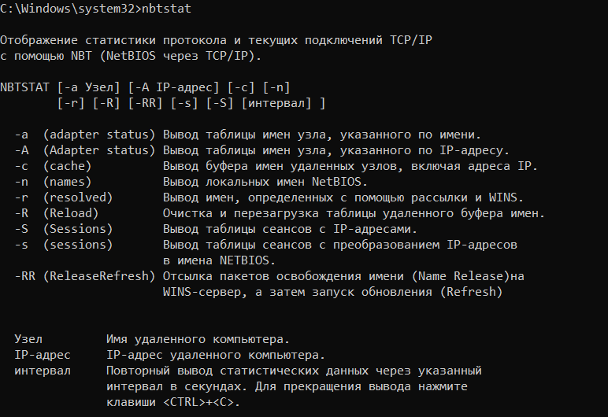

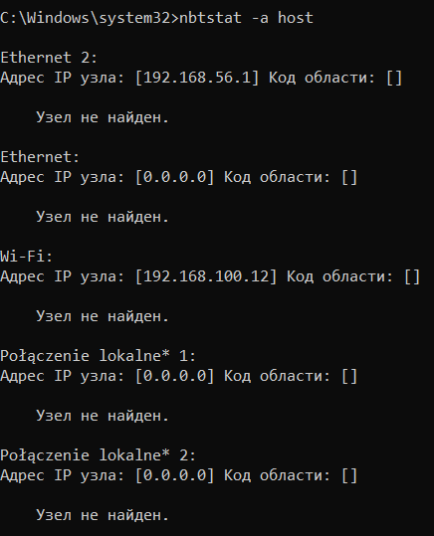

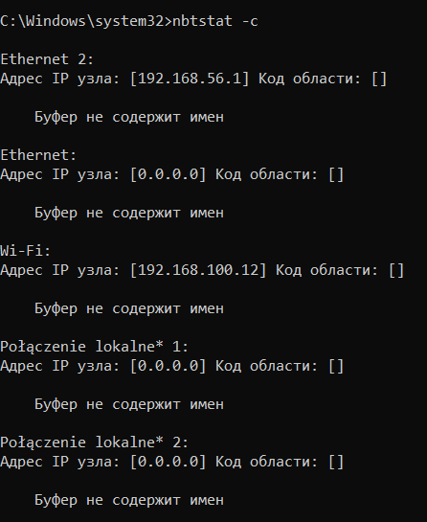

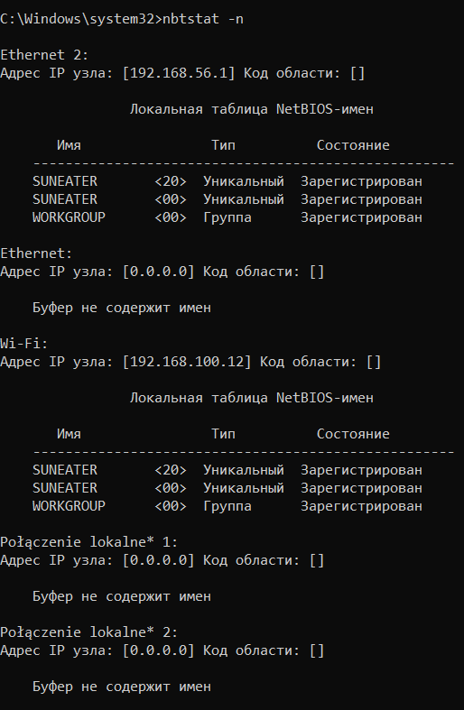

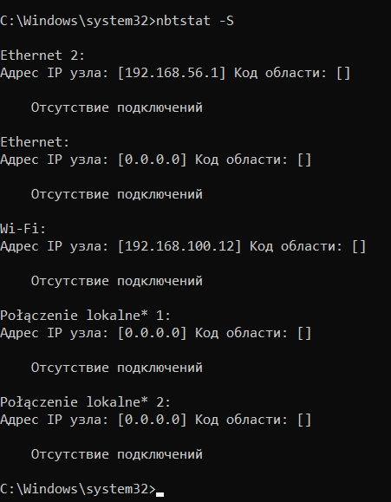

# Утилита net

**Задание 26.** Получите справку о параметрах утилиты **net**. Получите справку по отдельным командам утилиты с помощью команды **help.** Получите статистику рабочей станции и сервера компьютера с помощью команды **statistics**.Перешлите сообщение на соседний компьютер с помощью команды **send**. Получите список пользователей компьютера с помощью команды **user**.

